Ára: 180 Ft
IX. évf. 24. szám Szentháromság vasárnapja 2022. június 12.

A Magyar Katolikus Püspöki Konferencia nyári rendes ülésen hozott döntés alapján életvédő napot szervez. Ezen a napon, egyazon időben az ország összes egyházmegyéjében vetítik le a Váratlan élet c. amerikai játékfilmet. A történet középpontjában az életvédelem áll, kendőzetlen valósággal mutatja be az abortuszt és annak következményeit, de Isten irgalmát is erősen sugallja.

Diakónusszentelés a Váci Egyházmegyében 2022
2022. június 18-án 10:00 órakor a váci Piarista templomban Marton Zsolt megyéspüspök úr diakónussá szenteli Szabó Gábor és Urbán Gábor papnövendékeket.
A gyülekezés és a liturgikus ruhák felöltése szokás szerint a Püspöki Palotában történik, innen vonulunk át a templomba.
A szertartás után a Palota belső udvarán lesz agapé.
Parkolásra az alábbi lehetőségeket tudjuk biztosítani:
1. A Püspöki Palota előtti parkolóban, mindkét oldalon.
2. A Székesegyház előtt a macskaköves részen (vigyázat: csak a macsaköves rész a miénk, a járda és az úttest fizetős parkoló, oda ne álljunk!).
Aki ezeken a helyeken nem talál parkolóhelyet, a Duna-parton tud ingyenesen parkolni.
Országos Roma Zarándoklat
2022. július 2-án az országos roma zarándoklat főcelebránsa Palánki Ferenc püspök atya lesz.
A 14 év alatti gyermekek számára külön foglalkozást biztosítunk 12:30-ig. A busztámogatási igényeket a regisztrációs felületen várjuk.
9:30 Köszöntő örömének - szendrőládi és nyírkátai dicsőítő zenekarok
9:45 Elmélkedés – Lakatos Péter atya, országos cigánypasztorációs referens
10:15 Tanúságtételek
11:30 Szentmise – Palánki Ferenc debrecen-nyíregyházi megyéspüspök
13:00 Ebédidő
14:00-15:30 Közösségi színpadi műsorok
Kedves Testvérek!
A buzgóságban ne lankadjatok! Legyetek tüzes lelkületűek: az Úrnak szolgáltok.
(Róm 12,11)
Újra zarándoklatra készülünk Mártraverebély-Szentkútra, ahol július 2-án, szombaton Lakatos Péter atya, országos cigánypasztorációs referens vezetésével vehetünk részt az országos roma búcsún. Sarlós Boldogasszony ünnepén újra felidézhetjük találkozásainkat az Úrral, és erőt meríthetünk belőlük közösségünkben végzett szolgálatunkhoz.
9:30-tól elmélkedés, tanúságtétel, gyónási lehetőség, közös szentmise várja a zarándokokat, majd az ebéd után a résztvevő csoportok rövid, max. 10 perces rövid műsorát tekinthetjük meg.
Kérjük, hogy a csoportok jelentkezésüket június 27-ig tegyék meg! Jelentkezési felület itt érhető el. Itt várjuk az előadó csoportok jelentkezését, és a busztámogatási igényeket is.
Az utazásokat az idén korlátozott mértékben tudjuk támogatni, kérjük, hogy a regisztrációs felületen jelezzétek kéréseiteket. Fontos tudnivaló, hogy kizárólag a csoportok részére bérelt buszokat tudjuk támogatni, személyautókat nem. Továbbá csak a Boldog Ceferino Intézet nevére kiállított számla ellenében tudunk támogatást adni, a buszbérlési költség max. 50 százalékáig, abban az esetben, ha a busz férőhelyeinek legalább 65 százaléka kihasznált. (A regisztrációt követően az érintett közösségvezetőkkel felvesszük a kapcsolatot, hogy a támogatás utalásának részleteit előre egyeztessük.)
Az ebédről mindenki maga gondoskodik: a kegyhelyen előzetesen megrendelt és előre fizetett ebédet a foglalas@szentkut.hu címen lehet egyeztetni. Ennek határideje 2022. június 27. A csoportvezetők csoportonként rendelhetnek 1200 Ft/adag áron gulyáslevest.
További információ: bangimagyar.anna@boldogceferinointezet.hu és +36 30/199 2652

Szeretettel várjuk a zarándokokat!
Lakatos Péter atya nevében,
Bángi-Magyar Anna és Bágya János szervezők

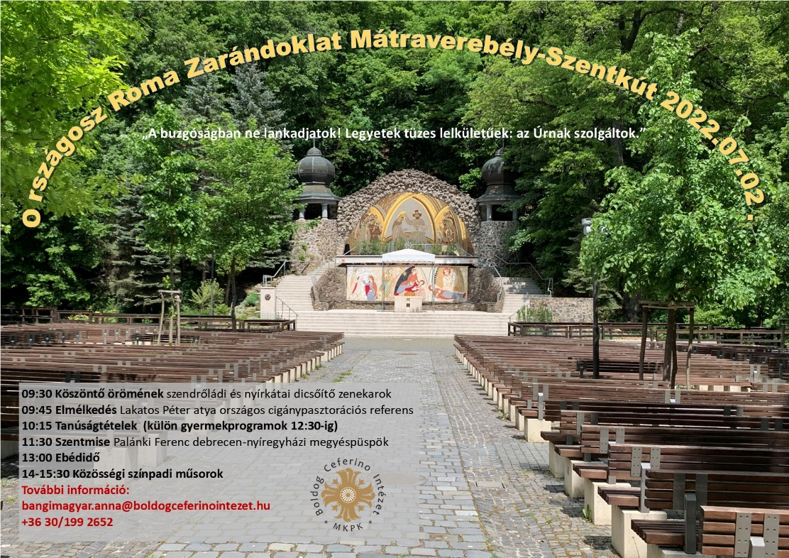
Az Emberi Erőforrások Minisztériumának Kultúráért Felelős Államtitkársága az elmúlt év végén a „Köszönjük, Magyarország” Program keretében felhívást tett közzé fiatal magyar írók, költők részére alkotóművészetüket egyedi módon bemutató, a középiskolás korosztálynak szóló csoportos előadások létrehozására és megvalósítására.
Támogató célja a kortárs magyar irodalom népszerűsítése és élményszerű megismertetése a fiatalok körében, a kortárs alkotókkal való közvetlen találkozás által, elsősorban művelődési házak és könyvtárak által szervezett programok keretében.
A díjazott csoportos produkciók a „Köszönjük, Magyarország!” program felületén az író kategória kiválasztásával, a fenti célkitűzés figyelembevételével létrehozott események benyújtásával érhetők el.
Teljesítési határidő: 2022. június 30.
Köszönjük, hogy kortárs irodalmi rendezvények megszervezésével Önök is támogatják a fiatal alkotók és a középiskolás generáció találkozását!
Üdvözlettel és tisztelettel:"Köszönjük, Magyarország!" program 2021/22 www.koszonjukmagyarorszag.hu

SZEMÉLYI VÁLTOZÁSOK A VÁCI EGYHÁZMEGYÉBEN
Marton Zsolt váci megyéspüspök a következő személyi változásokat rendelte el a Váci Egyházmegyében:
2022. július 1-i hatállyal:
Gáspár Istvánt minden eddigi feladata megtartása mellett, felmentem a Szolnok-Szandaszőlős plébánia, plébániai kormányzói szolgálata alól.
Polcz Zoltánt felmentem a Szolnok-Szandaszőlős plébánia, plébános-helyettesi valamint a Szolnok-Belváros plébánia kápláni szolgálata alól.
Kinevezem a Balassagyarmat-Fő plébánia káplánjává.
Lédeczi Dénest minden eddigi feladata megtartása mellett, kinevezem a Szolnok-Szandaszőlős plébánia plébániai kormányzójává.
Hugyecz Balázst felmentem a Balassagyarmat-Fő plébánia kápláni szolgálata alól.
2022. augusztus 1-i hatállyal:
Molnár Zsoltot minden eddigi feladata megtartása mellett, kinevezem Vác-Alsóváros (Erdőkürt fíliával) plébánosává, Vác-Felsőváros plébániai kormányzójává, valamint a váci Szent Kereszt Ferences templom és Vác-Hétkápolna templomigazgatójává.
Görbe Józsefet felmentem a Vác-Alsóváros (Penc, Vácduka, Erdőkürt fíliával) és Vác-Felsőváros plébániák plébánosi valamint a váci Szent Kereszt Ferences templom és Vác-Hétkápolna templomigazgatói szolgálata alól.
Továbbá felmentem a váci Karolina Katolikus Általános Iskola, Székesegyházi Kórusiskola és Alapfokú Művészeti Iskola spirituális szolgálata alól.
Kinevezem Kartal plébánia plébánosává valamint Verseg plébánia plébániai kormányzójává.
Dr. Kovács Györgyöt felmentem a Vác-Alsóváros és Vác-Felsőváros plébániákon végzett kápláni szolgálata alól, a Hivatásgondozó Bizottsági és a Váci Egyházmegye Művészeti Bizottsági tagsága alól valamint a kismarosi Kafarnaum Házban végzett oktatói feladatai alól, és a Székesegyházi Kincstár és Egyházmegyei Gyűjtemény művészeti tanácsadói feladatai alól.
Kérésének helyt adva, elengedem a Jézus Társasága Magyarországi Rendtartományába.
Dr. Varga Lajost minden eddigi feladata megtartása mellett, megbízom Erdőkürt fília lelkipásztori ellátására.
Dr. Tanczik Balázst felmentem az ecseri plébánia plébánosi szolgálata alól, és kinevezem Vác-Alsóváros (Erdőkürt fíliával) és Vác-Felsőváros plébános-helyettesévé.
Dr. Csiba Tibort minden eddigi feladata megtartása mellett, kinevezem Ecser plébánia plébániai kormányzójává.
Balázs Andrást minden eddigi feladata megtartása mellett, kinevezem a váci Karolina Katolikus Általános Iskola, Székesegyházi Kórusiskola és Alapfokú Művészeti Iskola spirituálisává.
Nagy Richárdot felmentem a kartali plébánia plébánosi, valamint a versegi plébánia plébániai kormányzói szolgálata alól.
Kinevezem a karancslapujtői plébánia (Karancsberény és Marakodi-puszta fíliákkal) plébánosává, valamint Litke (Ipolytarnóc, Mihálygerge fíliákkal), Karancskeszi és Egyházasgerge plébániák plébániai kormányzójává.
Krizsán Zoltánt felmentem a karancslapujtői plébánia (Karancsberény, Marakodi-puszta filiákkal) plébánosi, valamint Litke (Ipolytarnóc, Mihálygerge fíliákkal), Karancskeszi, Egyházasgerge plébániák plébániai kormányzói szolgálata alól. Kinevezem Hatvan-Belváros plébánia plébánosává.
Kecskés Attilát minden eddigi feladata megtartása mellett, felmentem a Hatvan-Belváros plébánia, plébániai kormányzói szolgálata alól.
Finta Lajost felmentem a Hatvan-Belváros plébánia valamint a Hatvan-Új plébánia (Kerekharaszt fíliával) kisegítő lelkészi szolgálata alól.
Kinevezem a dunavarsányi plébánia (Délegyháza, Nagyvarsány fíliákkal) plébánosává.
Kiss R. Sándort felmentem a dunavarsányi plébánia (Délegyháza, Nagyvarsány fíliákkal) plébánosi szolgálata alól és nyugállományba helyezem.
Szabó Lászlót felmentem a Sülysáp-Tápiósüly-i plébánia plébániaszervező akolitusi szolgálata alól.
Horváth Bertalant minden eddigi feladata megtartása mellett, felmentem a Sülysáp-Tápiósüly-i plébánia moderátori feladatainak ellátása alól.
Pálfalvi Tamást felmentem a Salgótarján-Fő plébánián végzett kápláni szolgálata alól.
Kinevezem a Sülysáp-Tápiósüly-i plébánia plébániai kormányzójává.
Bógár Zsoltot felmentem a Dunaharaszti-Fő plébánia kápláni szolgálata alól. Kinevezem a Salgótarján-Fő plébánia káplánjává.
Láng Andrást minden eddigi feladata megtartása mellett, felmentem a Dunaharaszti-Főplébánia plébánosi valamint a Dunaharaszti-Rákócziliget plébánia plébániai kormányzói szolgálata alól.
Dr. Sztankó Attilát felmentem a Gödöllő-Máriabesnyő plébánia plébánosi szolgálata alól valamint a Mater Salvatoris Lelkigyakorlatos Ház igazgatói megbízatása alól.
Kinevezem a Dunaharaszti-Főplébánia plébánosává valamint a Dunaharaszti-Rákócziliget plébánia plébániai kormányzójává.
Virth Józsefet OFM Cap kinevezem a Gödöllő-Máriabesnyő-i plébánia plébánosává.
Tellan Sergio OFM Cap kinevezem a Gödöllő-Máriabesnyő-i plébánia káplánjává.
Kovács Andrást minden eddigi feladata megtartása mellett, kinevezem a Mater Salvatoris Lelkigyakorlatos Ház igazgatójává.
Csonka Csabát minden eddigi feladata megtartása mellett, felmentem a héhalmi plébánia, plébániai kormányzói szolgálata alól.
Miklós Zalánt minden eddigi feladata megtartása mellett kinevezem a héhalmi plébánia plébániai kormányzójává.
Rolik Róbertet minden eddigi feladata megtartása mellett felmentem Őrbottyán plébánia moderátori szolgálata alól és kinevezem Őrbottyán (Vácbottyán fíliával) plébániai kormányzójává.
Bolyky Miklóst felmentem az őrbottyáni plébánia plébániaszervező diakónusi szolgálata alól és kinevezem Veresegyház, Erdőkertes és Őrbottyán plébániák, plébániai diakónusává.
Vagyóczky Józsefet felmentem a cserhátsurányi (Cserháthaláp fíliával), a terényi (Szanda fíliával) és a herencsényi plébániákon betöltött plébánosi szolgálata alól és nyugállományba helyezem.
Simon Zoltánt kinevezem a cserhátsurányi (Cserháthaláp fíliával), a terényi (Szanda fíliával), valamint a herencsényi plébánia plébániaszervező diakónusává.
Dóbiás Zalánt minden eddigi feladata megtartása mellett, kinevezem Cserhátsurány (Cserháthaláp fíliával), Terény (Szanda fíliával), valamint Herencsény plébániák moderátorává.
Fr. Posztós Eriket OFM felmentem a szécsényi plébánia plébánosi szolgálata alól.
Fr. Komáromi Botond P. Jóbot felmentem a szécsényi plébánia kápláni szolgálata alól, és kinevezem a szécsényi plébánia plébánosává.
Fr. Hajas László P. Ámoszt kinevezem a szécsényi plébánia káplánjává.
Penc fíliát, a Vác-Alsóvárosi plébániától, Sződ plébániához rendelem. Plébániai kormányzója Jerzy Nowak.
Vácduka fíliát, a Vác-Alsóvárosi plébániától, Sződligethez rendelem. Plébániai kormányzója Starostka Stanislaw.

HIRDETÉSEK

2022. június 1. napjától az Országos Tűzvédelmi Szabályzatról szóló 54/2014. (XII. 5.) BM rendelet 225. (1) bekezdése alapján, ha jogszabály másként nem rendelkezik, a lábon álló növényzet, tarló, növénytermesztéssel összefüggésben és a belterületi, valamint a külterületen lévő zártkerti ingatlanok használata során keletkezett hulladék SZABADTÉRI ÉGETÉSE TILOS!
Bercel Községi Önkormányzat képviselő-testületének az avar és kerti hulladékok nyílt téri égetéséről szóló 11/2015. (IV. 25.) önkormányzati rendelete felülvizsgálata és hatályon kívül helyezése folyamatban van, annak tárgyalására a soron következő képviselő­testületi ülésen kerül sor a jogszabályi előírásoknak megfelelően.
Kérjük az Ingatlan-tulajdonosokat, lakókat a rendelkezés betartására, a hétfőnkénti és péntekenkénti kerti hulladékégetés lehetősége 2022. június 1. napjától megszűnt!
2022.06.12.V 16:00 Egyházközségi Bábszínház a Becskei Templomban
2022.06.13. H Páduai Szent Antal áldozópap és egyháztanító E
17:00 Szentmise a Vanyarci Boldog Ceferino Közösségi Házban
2022.06.15 Sz Árpád-házi Boldog Jolán szerzetesnő – E
17:00 Szentmise a Nógrádkövesdi Templomban
2022.06.16. Cs 19:00 Szentségimádás a Berceli Templomban
2022.06.17. P 17:00 Szentmise a Berceli Templomban
2022.06.18.Sz 10:00 Diakónusszentelés a Váci Piarista templomban
17:00 Szentmise a Berceli Templomban
2022.06.19 V 08:30 Szentmise és Úrnapi körmenet Bercelen
10:30 Szentmise a Galgagutai Templomban
10:30 Igeliturgia a Becskei Templomban
12:00 Igeliturgia a Szécsénkei Templomban
11:30 Elsőáldozók gyóntatása Nógrádkövesden
12:00 Elsőáldozási Szentmise a Nógrádkövesdi Templomban
Dicsőítő Sziget Szigetmonostor Faluház 9:00 – Prazsák László – reggeli dicsőítés 10:00 – dr. Csókay András – előadás 11:00 – Úrnapi szentmise és református istentisztelet Sillye Jenő és barátai, illetve Prazsák László (Imádság Háza) zenei szolgálatával 12:00 – Virághintő hagyományos eucharisztikus körmenet 13:00 – Főzőverseny és szigeti étkek Kerti Színpad*Faluház Színpad 14:00 – Madárdal*13:30 – Bari Laci 15:00 – Dramatizált Biblia*14:10 – The Sign 16:00 – Gryllus Dániel – Pál apostol*14:55 – Bolyki Balázs és a B4 Before 17:00 – Kaláka*15:25 – Andelic Jonathan Jota 18:00 – Hellinger András – Golgota*16:05 – Fóris Rita FourISFive 16:50 – Szabó Balázs 17:45 – Ferenczi György és az 1ső Pesti Rackák 19:00 – Hálapercek 20:00 – Eucharist & Friends Gável András / Gável Gellért / Mező Misi / Czinke Máté / Heinczinger Mika / Fóris Rita / Csiszér László / Prazsák László / Ferenczi György / Szabó Balázs 22:00 – Szigeti Veszedelem – Táncház
2022.06.24. P 18:00 Váratlan élet film. Vác Apor Vilmos Főiskola
2022.07.02. Országos Roma Zarándoklat Mátraverebély-Szentkút
2022.07.09. Romanap Nógrádkövesden
2022.07.18-22 Embert a fedélzetre Nyári Fiútábor
2022.09.17. Sz 10:30 Bellarmin Szent Róbert ünnepi Szentmise és harang megáldása
Becskén főcelebráns: Dr. Varga Lajos segédpüspök
2022.10.01. Sz 17:00 Búcsúi Szentmise és felújított harang megáldása
Nógrádkövesden főcelebráns: Dr. Varga Lajos segédpüspök
2022.11.11.P 17:00 Búcsúi Szentmise és Felújított templom megáldása
Szécsénkén főcelebráns: Marton Zsolt megyéspüspök
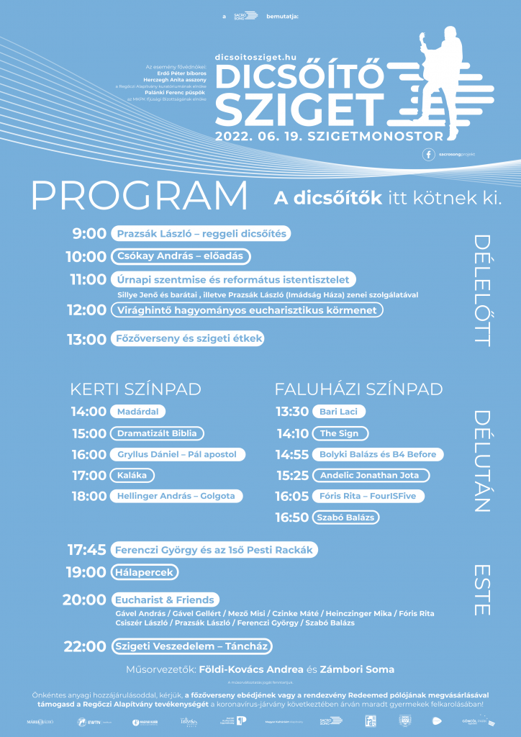
Római Katolikus Plébánia 2687 Bercel, Béke u. 20.
tel: 0630/455-3287 web: http://bercel.vaciegyhazmegye.hu, e-mail: bercel@vacem.hu
Bankszámlaszám: 10700323-68589824-51100005
Minden jog fenntartva, beleértve a másoláshoz, digitalizáláshoz való jogot is.

